UNIVERSITE BADJI MOKHTAR DE ANNABA 2 année ST

FACULTE DES SCIENCES DE L’INGENIORAT 2019/2020 DEPARTEMENT D’Electronique

ELECTRONIQUE FONDAMENTALE

**Série de TD N°2**

**Exercire1**

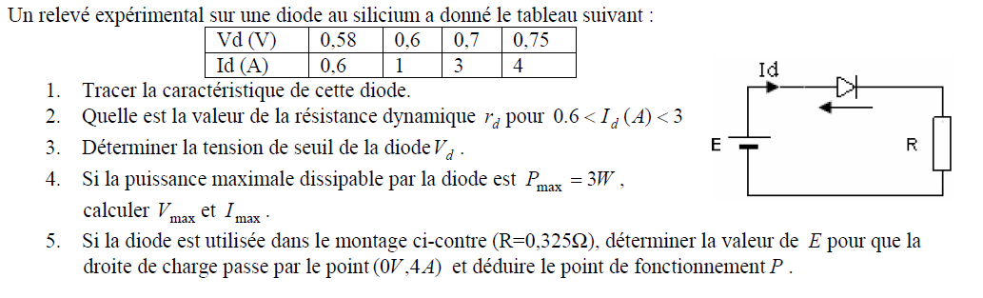

**Exercice 2 :**

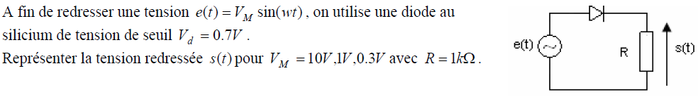



**Exercice 3**

Calculer la tension VS aux bornes de la résistance RL dans

les deux cas suivants :

* E1=6 V et E2=5 V.
* E1=12 V et E2=8 V.

On donne : R1=R2=RL=1 kΩ.



**Exercice 4:**

La source de tension est sinusoïdale de la forme sinusoïdale.

Les diodes sont idéalisées( Vd =0.6v, Rd=0Ω).

Déterminez la tension de sortie Vs.

**Exercice 5:**



La caractéristique des diodes est idéalisée (Vd seuil=0,6 V

Rd=0Ω),VE=Vemax.sin(w.t)

1. Exprimez la valeur minimum de Vemax

(en fonction de E1, E2, R et RL) qui assure la conduction.

Des diodes. (E1=E2)

1. Tracer Vs étant donné :

E0 = 4V , VE = 16 .sin (100*pi*t) R1 = R2 = 1 kΩ.

**Exercice 5 :**



La diode Zener DZ a une tension de claquage

(tension Zener) VZ=6 V et une résistance Zener RZ=6Ω.

La source est une tension sinusoïdale avec un offset:

Ve= Vm. sin (wt)+V0

VM=1 V, V0=30 V, Rs=470 Ω, RL=680 Ω.

Tracez dans le même graphe les tensions ve et vs.

Calculez la puissance dissipée dans la charge RL.